Инструкция для подключения в Zoom
- Открываем браузер (Google Chrome, Opera, Yandex, Mozilla т.д.).
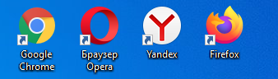
- Открываем поисковой строке слово: «Яндекс»
- Открывается Яндекс поиск
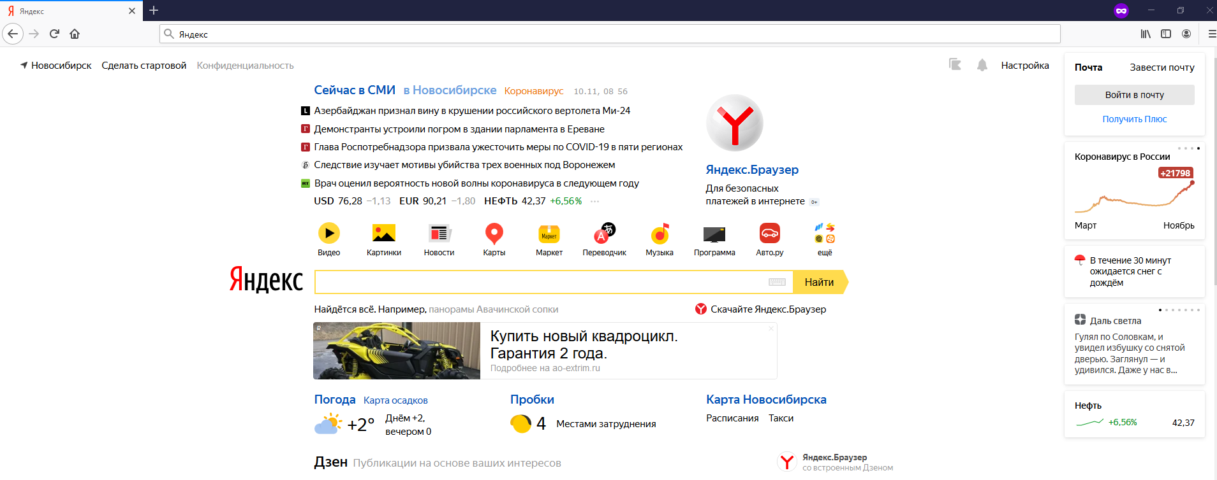
- Далее вводим «Zoom скачать» и нажимаем кнопку «Найти».
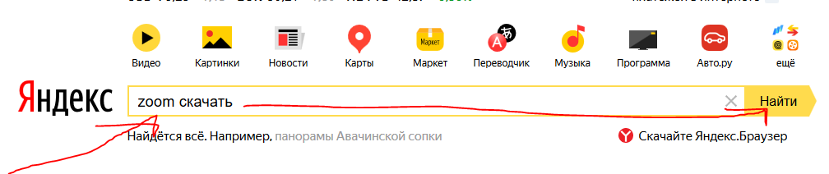

- Выбираем кнопку «Download for Windows - Zoom»
Сайт: https://zoom.us/support/download
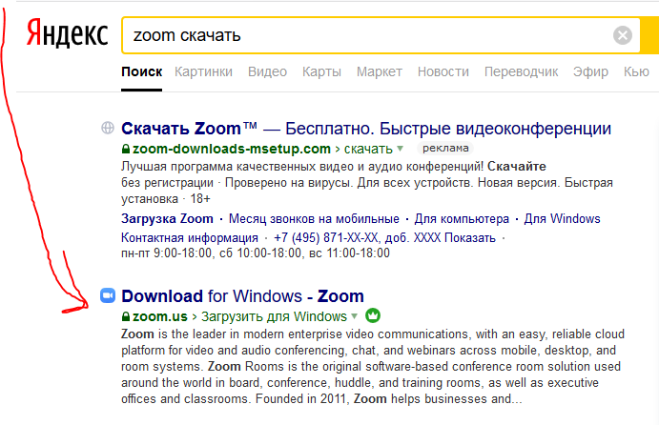
- Нажимаем кнопку «Сохранить файл»
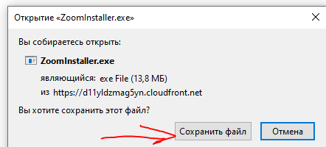
- Открываем сохранившейся файл
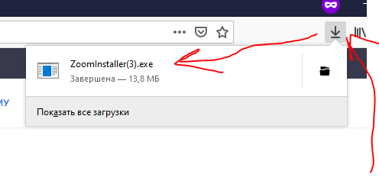

- Начинается установка Файла
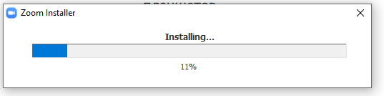

- Открываем «Пуск» и находим вкладку Zoom и открываем приложение Zoom
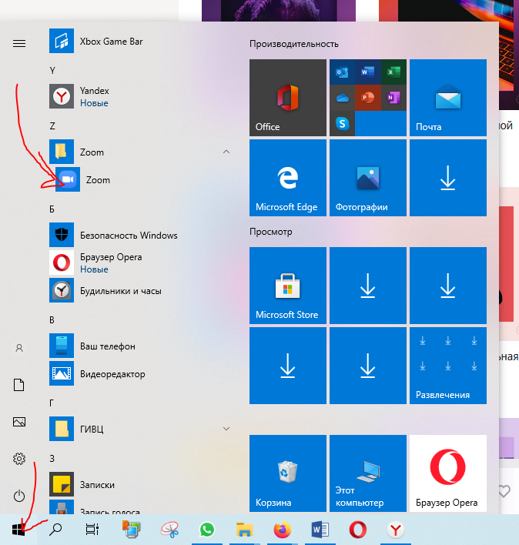

- Отрывается Zoom – нажимаем войти в конференцию
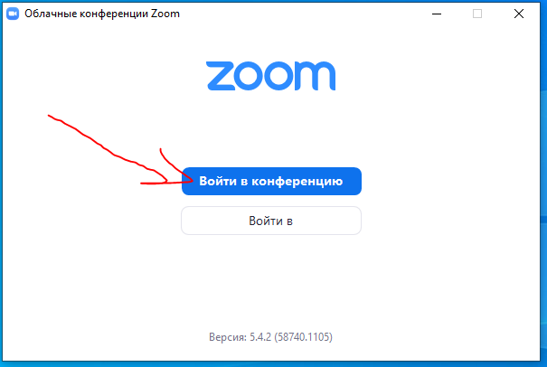
- Там, где вкладка «Укажите идентификатор конференции» - вписываем тот который вам сбросили. Далее вписываем «Код доступа».

- Далее будет надпись: «Подождите пока организатор конференции добавит вас».

Поздравляю, ожидайте начала конференции!

